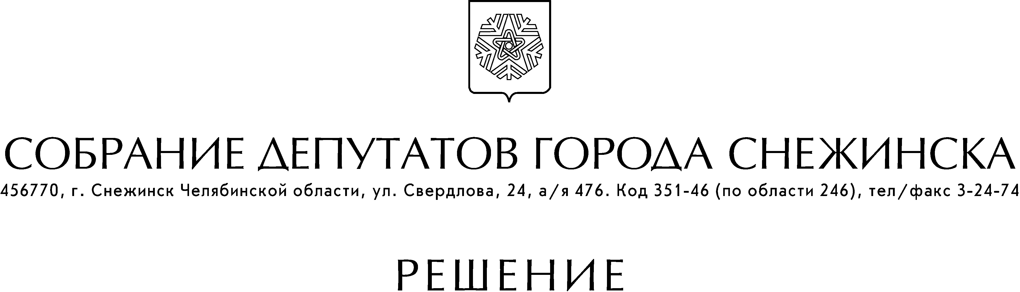

от 17 мая 2012 года № 78

г. Снежинск
Челябинской области

О присвоении звания
«Почетный гражданин
города Снежинска»

В соответствии с Положением «О порядке присвоения звания «Почетный гражданин города Снежинска», утвержденным постановлением Снежинского городского Совета депутатов от 24.11.2004 г. № 152 (с изменениями от 07.09.2005 г. № 84), в соответствии с Уставом муниципального образования «Город Снежинск», Собрание депутатов города Снежинска

РЕШАЕТ:

1. За большие достижения в трудовой деятельности, выдающийся вклад в развитие производственной и социальной сферы города, активное участие в общественной жизни и в связи с 55-летием города Снежинска присвоить звание «Почетный гражданин города Снежинска» следующим горожанам:
1) Вознюку Родиону Ивановичу;
2) Волошину Николаю Павловичу;
3) Дикову Юрию Николаевичу;
4) Мунасипову Зинуру Закареевичу;
5) Овсянниковой Валентине Павловне;
6) Свежинской Людвиге Николаевне;
7) Чушкову Анатолию Ивановичу.

2. Настоящее решение подлежит официальному опубликованию.

Глава города Снежинска А. Н. Тимошенков

